畜禽定点屠宰证书式样及说明

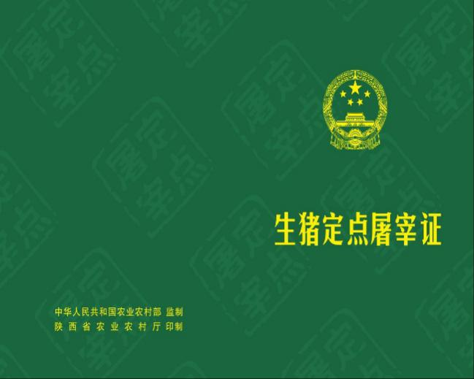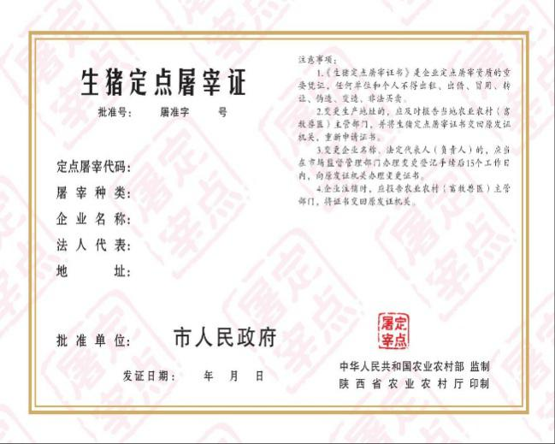

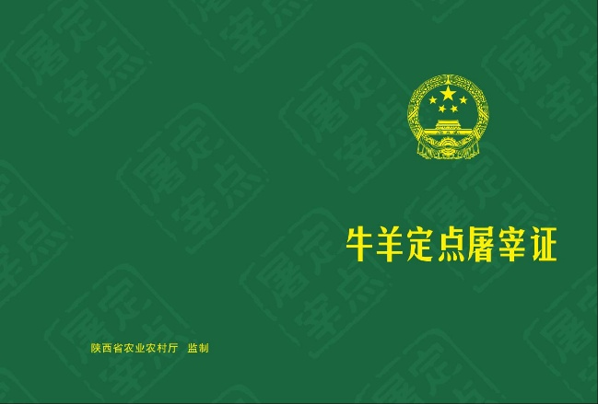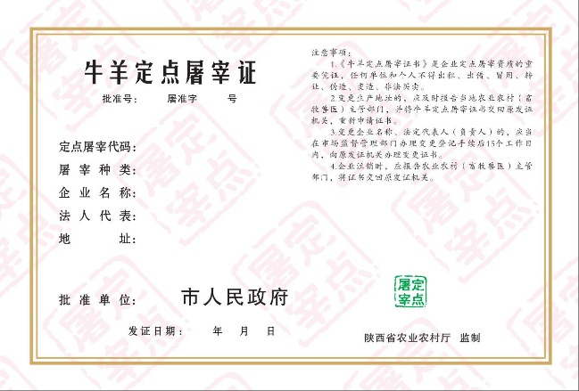

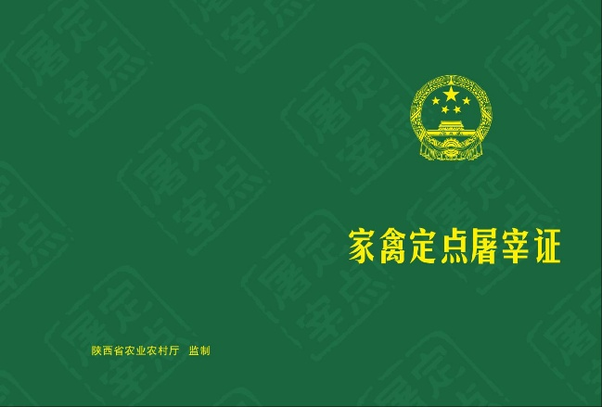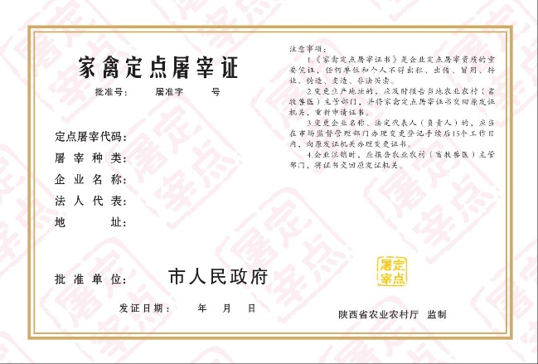

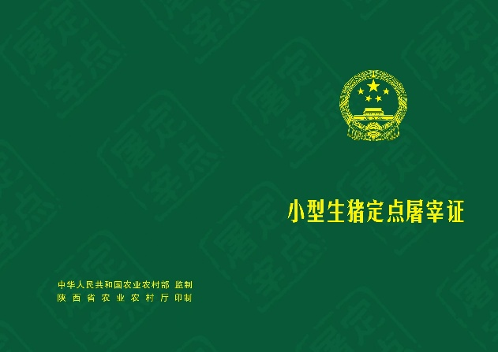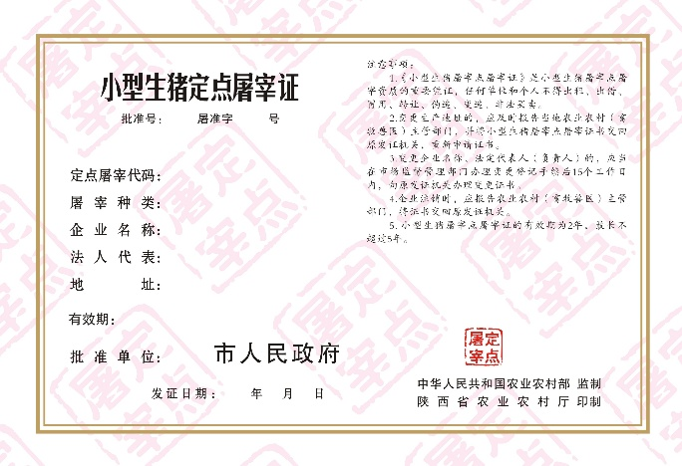

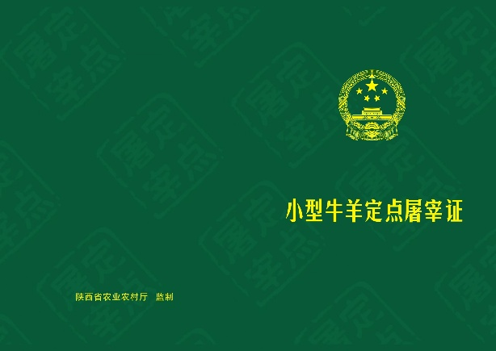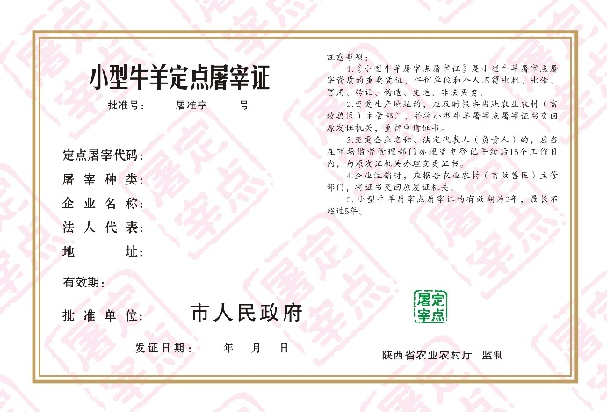
说明：（一）批准号由两部分组成，省和设区市简称，加上批准序号。例如陕西省宝鸡市的编号为：陕宝屠准字01号。
（二）“XXX市人民政府”处须加盖公章。
（三）负责审批的设区市人民政府，应在防伪标志处加贴防伪标志。屠宰证书由省农业农村厅统一格式印制，由各设区市级人民政府负责发放。
（四）小型定点屠宰证只限定生猪、牛羊畜种。

